6.000 οι κενές θέσεις σε σχολεία
Σε πλήρη ετοιμότητα για τη νέα σχολική χρονιά δηλώνει το υπ. Παιδείας, ωστόσο ΟΛΜΕ και ΔΟΕ ζητούν επιπλέον διορισμούς. Σύσκεψη σήμερα για κινητοποιήσεις
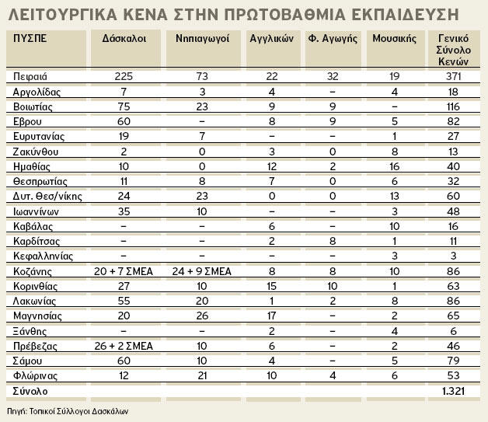
Σε πλήρη ετοιμότητα εν όψει της νέας σχολικής χρονιάς δηλώνει το υπουργείο Παιδείας, αλλά οι εκπαιδευτικοί υποστηρίζουν ότι θα υπάρξουν πολλά κενά στα σχολεία (κοντά στις 6.000 θέσεις σε δημοτικά, γυμνάσια και λύκεια), ενώ σήμερα δάσκαλοι και καθηγητές έχουν κοινή σύσκεψη προκειμένου να σχεδιάσουν πρόγραμμα κινητοποιήσεων. Ηδη οι σύλλογοι των δασκάλων σε όλη τη χώρα από τα στοιχεία που συγκεντρώνουν μέχρι στιγμής «βλέπουν» πάνω από 1.321 κενές θέσεις δασκάλων, νηπιαγωγών και καθηγητών ειδικότητας (αγγλικών, φυσικής αγωγής, και μουσικής), ενώ η Διδασκαλική Ομοσπονδία εκτιμά ότι τα κενά θα ανέλθουν συνολικά στις 3.000 θέσεις.
Σύμφωνα με αυτά τα στοιχεία, μόνο στη Δ. Αττική και στον Πειραιά λείπουν 225 δάσκαλοι, 73 νηπιαγωγοί, 22 καθηγητές αγγλικών, 32 φυσικής αγωγής και 19 μουσικής (σύνολο 371 θέσεις). Σημαντικά κενά σύμφωνα με τους εκπαιδευτικούς θα εμφανιστούν και σε περιοχές όπως: Βοιωτία, Γρεβενά Δ. Θεσσαλονίκη, Κοζάνη, Λακωνία, Σάμο, Φλώρινα κ.ά. Περίπου 3.000 κενές θέσεις θα υπάρξουν και σε όλα τα σχολεία της δευτεροβάθμιας εκπαίδευσης, σύμφωνα με τις εκτιμήσεις της ΟΛΜΕ, γεγονός που αποδίδεται κυρίως στο κύμα πρόωρων συνταξιοδοτήσεων.
Για τον λόγο αυτό μάλιστα η ΟΛΜΕ ζητά να γίνουν συμπληρωματικοί διορισμοί σε μόνιμο προσωπικό προκειμένου να αποφευχθούν τα προβλήματα με την έναρξη της χρονιάς.
Εκτός από τα κενά, οι εκπαιδευτικοί της πρωτοβάθμιας εκπαίδευσης υπογραμμίζουν ότι φέτος θα υπάρξει μεγάλη αναστάτωση και στα δημόσια νηπιαγωγεία τα οποία δεν επαρκούν να καλύψουν τις ανάγκες όλων των νηπίων (λόγω της υποχρεωτικής φοίτησης), αφού δεν υπάρχει πρόβλεψη για τη σχολική στέγη ούτε και για τη στελέχωση των μονάδων με νηπιαγωγούς, οι οποίες φέτος μειώθηκαν κατά 50%.
Από την πλευρά του βέβαια το υπουργείο Παιδείας δηλώνει ότι η φετινή χρονιά θα είναι η καλύτερη, αφού τόσο τα βιβλία όσο και οι εκπαιδευτικοί θα είναι έγκαιρα στα σχολεία. Χθες ο Ευ. Στυλιανίδης, μετά τη συνάντησή του με τον πρωθυπουργό (σήμερα θα συνεδριάσει και η κυβερνητική επιτροπή για τα θέματα παιδείας) υπογράμμισε ότι «ενημέρωσα τον πρωθυπουργό για την ετοιμότητά μας εν όψει του νέου σχολικού έτους. Είναι η πρώτη φορά που η σχολική χρονιά ξεκινά χωρίς προβλήματα, μια και τα βιβλία περιμένουν τους μαθητές και όχι το αντίστροφο».
Οσον αφορά τα κενά ο κ. Στυλιανίδης τόνισε ότι «τα προβλέψιμα λειτουργικά κενά είναι όλα ήδη καλυμμένα. Η εισαγωγική επιμόρφωση, για 7.300 νεοδιορισθέντες και 5.000 αναπληρωτές, για πρώτη φορά στην ιστορία του εκπαιδευτικού συστήματος έχει τελειώσει πριν από τον αγιασμό και δεν γίνεται στα μέσα της χρονιάς. Βρίσκεται ακόμη σε εξέλιξη υλοποίησης ένα γενναίο πρόγραμμα αποκατάστασης σχολικής στέγης για 1.233 νέα σχολικά κτίρια, τα οποία θα ολοκληρωθούν έως το 2012».
ΝΙΚΟΛ. ΤΡΙΓΚΑ

